«Есть такая профессия – Родину защищать»
Под музыку марша дети в спортивной форме торжественно обходят зал, перестраиваются в две колонны (колонна пограничников с зелеными погонами, колонна моряков - с синими.
Ведущая. Ребята! Сегодня мы отмечаем День защитника Отечества. У каждого гражданина России есть священная обязанность - оберегать свое родное государство, всеми силами обеспечивать мир и покой своим соотечественникам. Потому есть у него и почетное право называться Защитником Отечества. Всегда, во все времена российское воинство пользовалось заслуженным уважением и славой.
Первый мальчик.
Уверенно шагаем,
Как будто на параде,
Хотим выносливыми быть,
Но не забавы ради.
Второй мальчик.
Мы физкультурой день и ночь
Готовы заниматься,
Мячи огромные ловить
И в беге упражняться.
Третий мальчик.
Хотим скорее подрасти,
Чтоб встать в солдатский строй
И званье гордое носить
«Российский рядовой».
Ведущий.
Аты-баты, шире шаг,
Эй, держи равнение.
Скоро в армии родной
Все. Будет пополнение!
Мальчишки исполняют песню «Есть такая профессия»

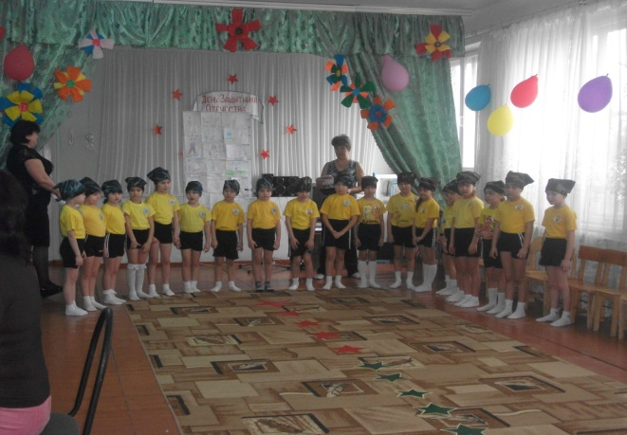
Ведущая. Наши мальчишки еще ходят в детский сад, но пройдут годы, и они выберут для себя любую военную специальность, армия научит их быть выносливыми, смелыми и ловкими.
Мальчишки читают по очереди.
Воины детского сада
Вас приветствовать рады.
Воины детского сада
Вас защитить будут рады.
Мальчишки детского сада
Ваша опора, ограда.
Вам пригодится еще
Наше мужское плечо.
Вы будете, как за стеною,
За нашею мужской спиною.

Песня: Капитан

Ведущая. Ребята! В этот праздничный день приглашаю вас принять участие в турнире будущих воинов, где вы сможете проявить свою сноровку, смекалку, силу и выдержку. Представляю две команды: команда пограничников и команда моряков.
Команда, вам слово для представления своего рода войск.
Капитан команды пограничников. Наша команда...
Дети. Зоркий сокол.
Капитан. Наш девиз...
Дети.
Пограничник на границе
Нашу землю бережет,
Чтоб работать и учиться
Мог спокойно весь народ.
Капитан команды моряков . Наша команда...
Дети. Девятый вал.
Капитан. Наш девиз...
Дети.
Мы, ребята, любим море,
По морям да по волнам
В боевом идем дозоре,
Нынче - здесь, а завтра - там.
Ведущая.
Итак, начинаем турнир.
Лежебоки, лентяи не допускаются,
А будущие воины - приглашаются.
Ведущая проводит спортивные состязания.
1. «Переправа» (папы переносят детей).
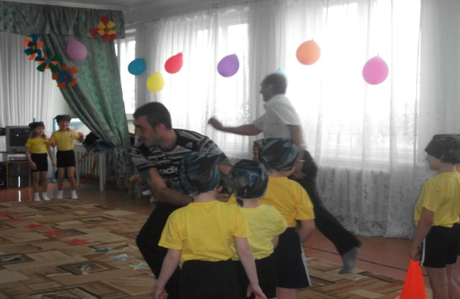
2. «Кто скорее дёрнет шнур» (парный конкурс, сидя на стульях спиной
друг к другу, каждый старается дёрнут шнур первым; шнур под стульями)

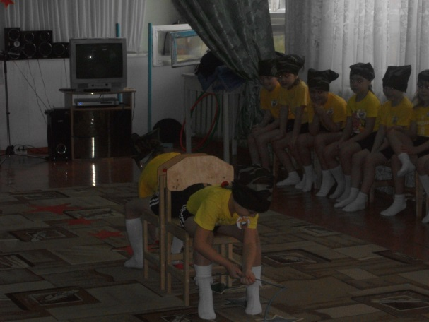
3. «Конкурс кашеваров» (донеси воду для каши через препятствия).

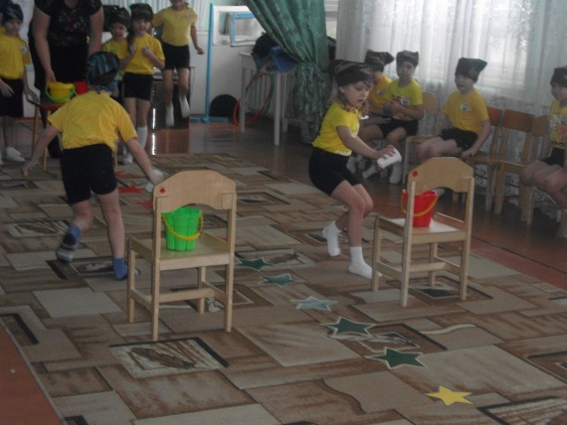

А сейчас наступает самая интересная часть нашего праздника.
Мы хотим сегодня провести конкурс-соревнование «Супер-папа-2014 года»
Вы готовы, папы? Тогда начнем!
4. «Конкурс: « Одень ребёнка»
( приглашаются 3-4 папы и ребёнка, вещи вывернуты на изнанку, папы на время с завязанными глазами должны одеть ребёнка)
Ведущая: Сегодня у нас в гостях ансамбль «Морская душа». Поприветствуем их!
Все мальчики: Мы ребята – моряки, моряки весельчаки,
Наш Российский славный флот вам привет горячий шлёт.
Танец «Яблочко»
Ведущая. Вот и закончилось выступление наших моряков. Следующий конкурс:
5. «Начисти картошку ( папам даётся нож и три картошки, кто быстрее и чище почистит)

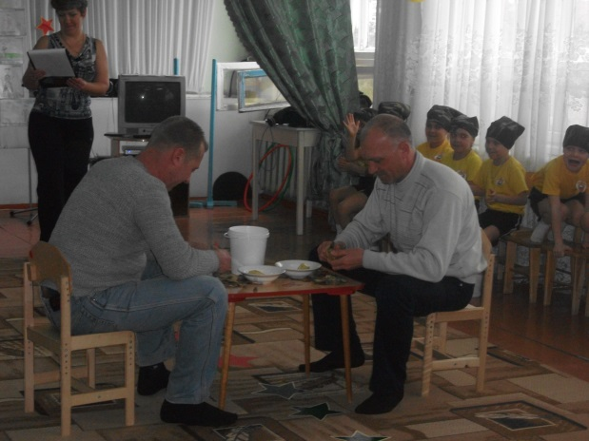
6. «Донеси мяч» ( мяч зажат между коленями)
Ведущая. А сейчас я предлагаю папам отдохнуть и послушать песню

Песня: Про папу и дочку

7. «Кто быстрее перенесёт раннего бойца»

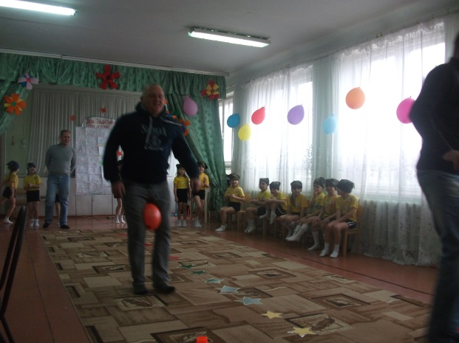

Девочка.
Я, болея за ребят,
Так разволновалась,
Что на стуле от волненья
Еле удержалась.
Хватит нам сидеть, подружки,
Не пора ли спеть частушки?

Частушки на 23 февраля для мальчиков
1. Ставьте ушки на макушки,
Слушайте внимательно.
Пропоём мы вам частушки
Очень замечательно.
2. Любим мы мальчишек наших
И желаем им сказать:
Вы, побольше ешьте каши,
Чтоб солдатами вам стать.
3. Чтобы в армии служить,
Очень крепким надо быть,
Потому весь день наш Саша
Уплетает с булкой кашу.
4. Вытащить не могут Ваню
Папа с мамою из ванны,
Он ныряет и плывет-
Он во флот служить пойдет.
5. Марк по комнате летает,
Руки-крылья расправляет,
Всех таранит самолетом,
Будет в армии пилотом.
6. Чтоб солдатом бравым быть,
Здоровье нужно укрепить,
Ежедневно закаляться,
Физкультурой заниматься.
7.Мы желаем вам, ребята,
Спорт скорее полюбить.
Как пойдёте вы в солдаты,
Будет вам легко служить.
8.Не теряя ни минутки,
Выполняйте наш наказ,
И Героями России
Может быть, увидим вас.

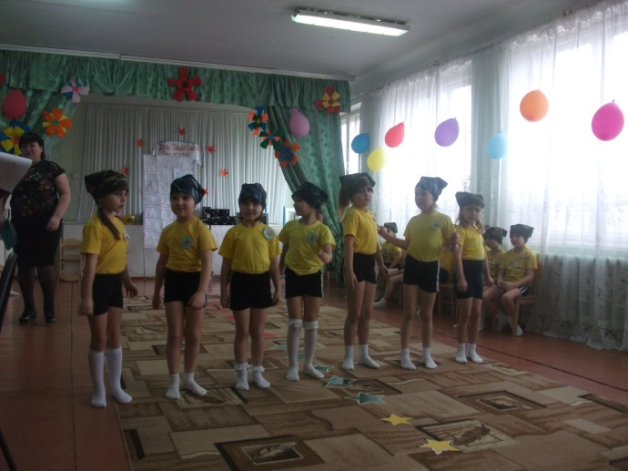

Девочка:
Все наши дедушки и папы.
Когда-то в армии служили,
Учились защищать Россию,
Всегда подтянутыми были.
Носили форму и фуражку,
Усердно спортом занимались,
Стрелять учились очень метко,
И пистолета не боялись.
Отважных, сильных и весёлых
Мужчин сегодня поздравляем,
И в день защитника Отечества
Здоровья, радости желаем.

Обе команды исполняют песню «Бравые солдаты»
под торжественный марш уходят из зала

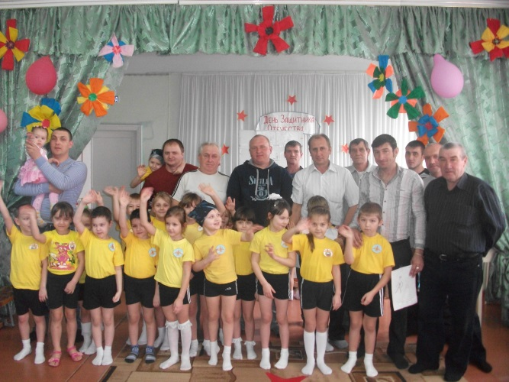

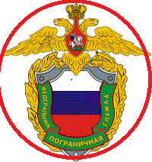Эмблема команды пограничников

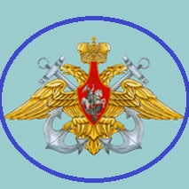 Эмблема команды моряков

